Отчет о проделанной работе
с учащимися 8А класса
по мероприятиям патриотической направленности
2019-2020 учебный год
Класс | Мероприятие | Дата и время проведения | Краткое описание | Приглашенные гости | Размещена ли информация на сайте (да\нет)
8А | Классный час «Блокада…» | 27 января  13:45 | Акция «Блокадный хлеб», выступление учащихся, показ презентации, просмотр фильма о блокаде. | нет | нет
8А | Урок Мужества «Холокост…» | 28 января  8:00 | Выступление учащихся, показ презентации, просмотр фильма о лагере «Освенцим». | нет | нет
8А | Урок Мужества «Мы из династии солдат…» | 21 февраля  11:30, сельская библиотека | Концерт, посвященный Дню защитника отечества» | Совет ветеранов | нет
8А | День разгрома советскими войсками немецко-фашистских войск в Сталинградской битве (1943 год) | 4 февраля  8:00 | Выступление учащихся, показ презентации, просмотр фильма о «Доме Павлова». | нет | нет
8А | День освобождения станицы… | 10 февраля  13:00 | Митинг у мемориала Памяти павших воинов, чтение стихов, сочинений на тему «Мы благодарны павшим воинам за победу…»
8А | День Защитника Отечества | 21 февраля  13:00 | Участие в концерте, посвященном дню защитника отечества . Исполнение песни «На безымянной высоте…»

10 февраля 2020 года
Митинг у мемориала Памяти павших воинов, чтение стихов, сочинений на тему «Мы благодарны павшим воинам за победу…»
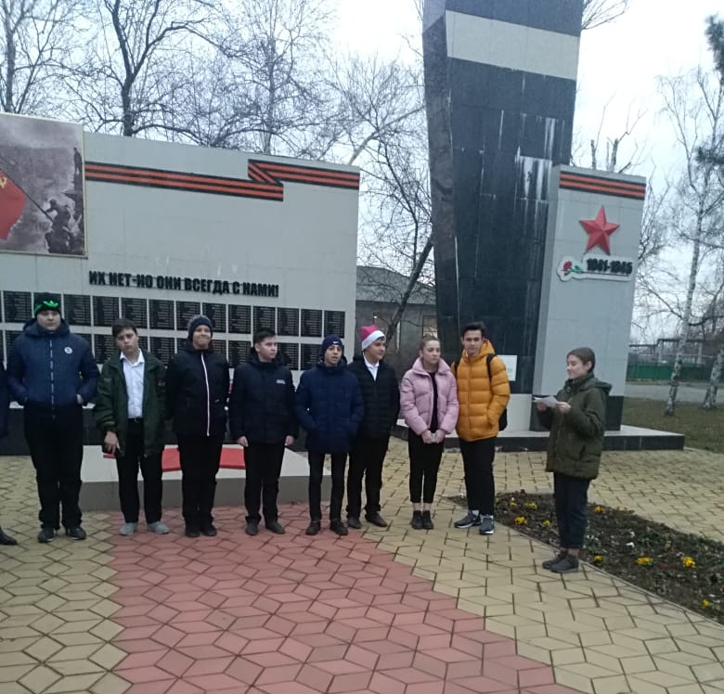

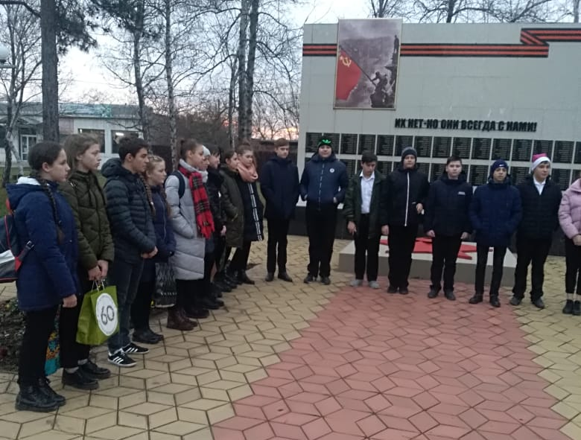

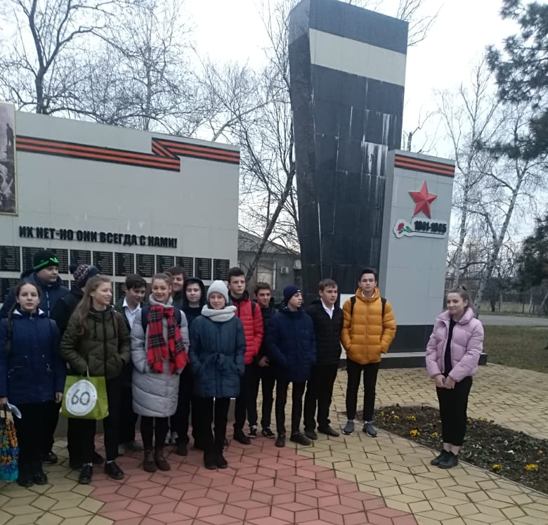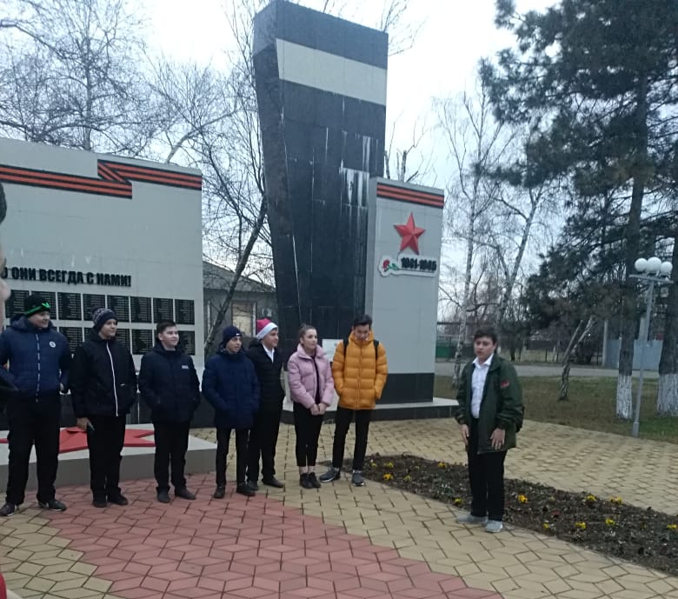

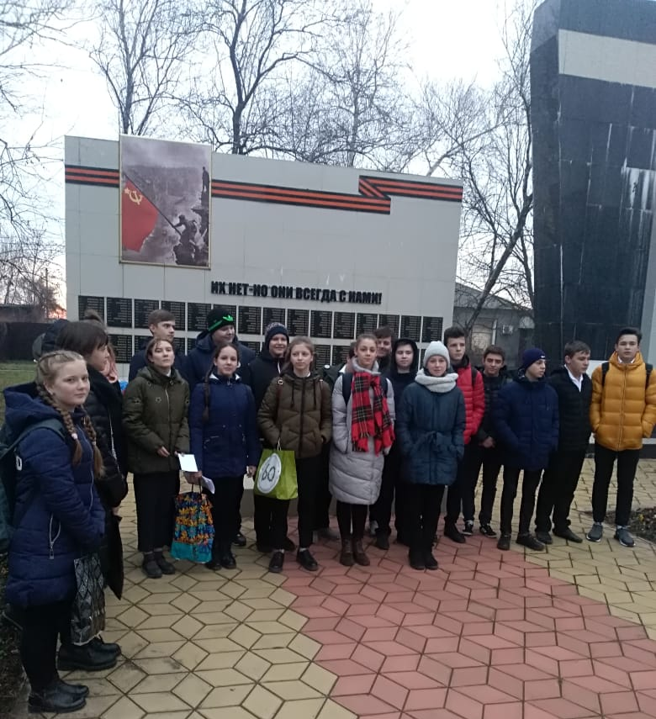

4 февраля 2020 года
День разгрома советскими войсками немецко-фашистских войск
в Сталинградской битве (1943 год)
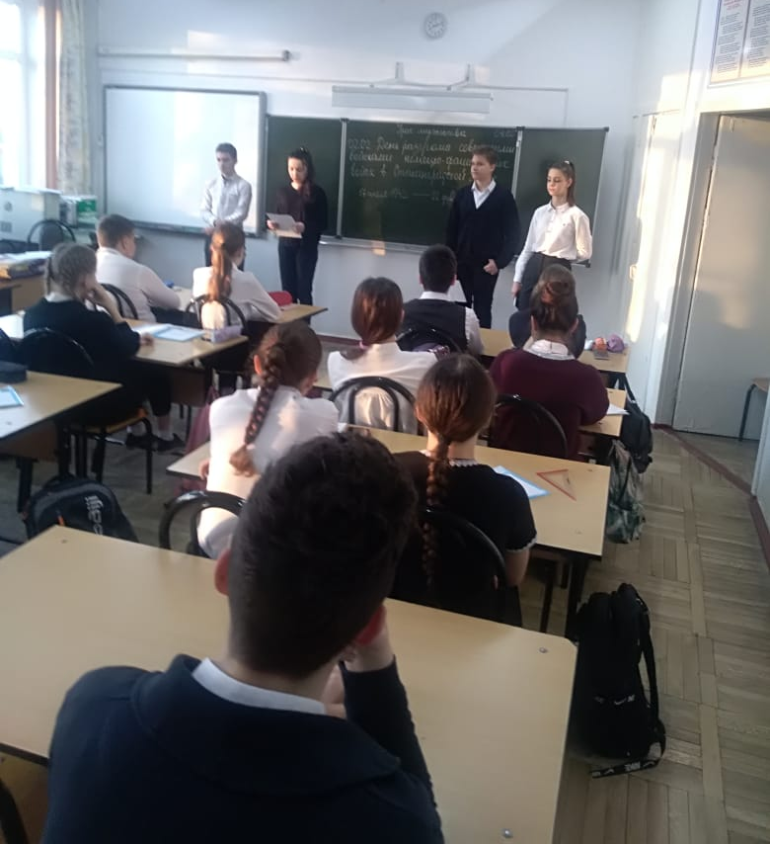

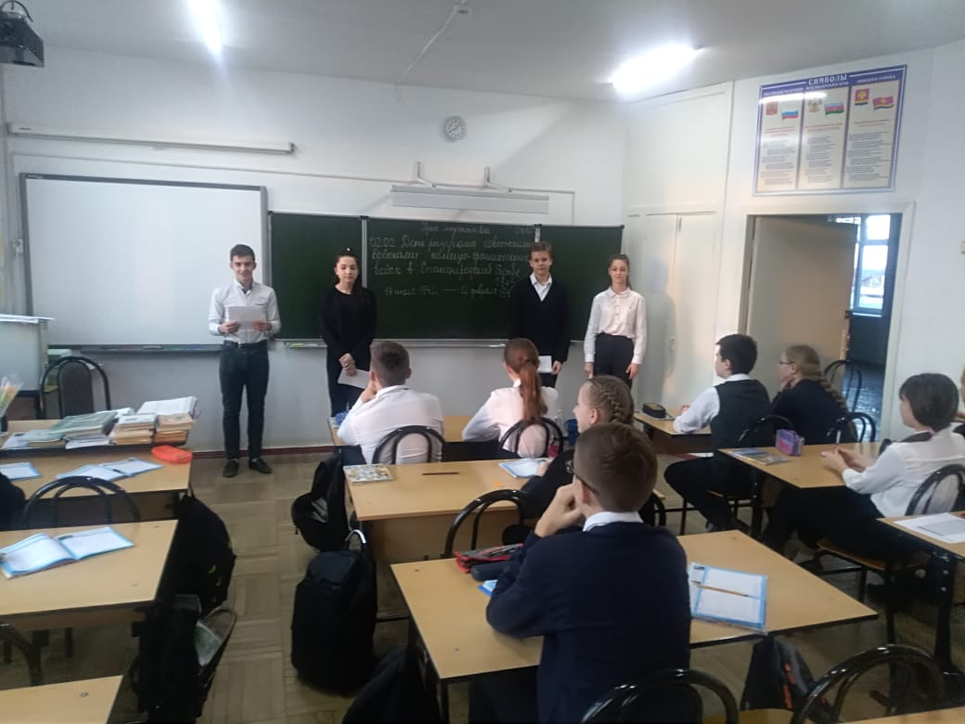

28 января 2020 года
Урок Мужества «Холокост…»
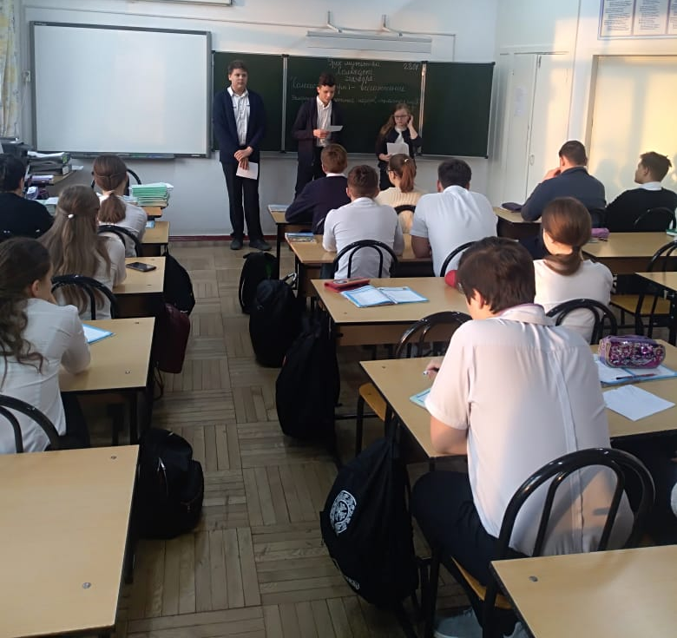

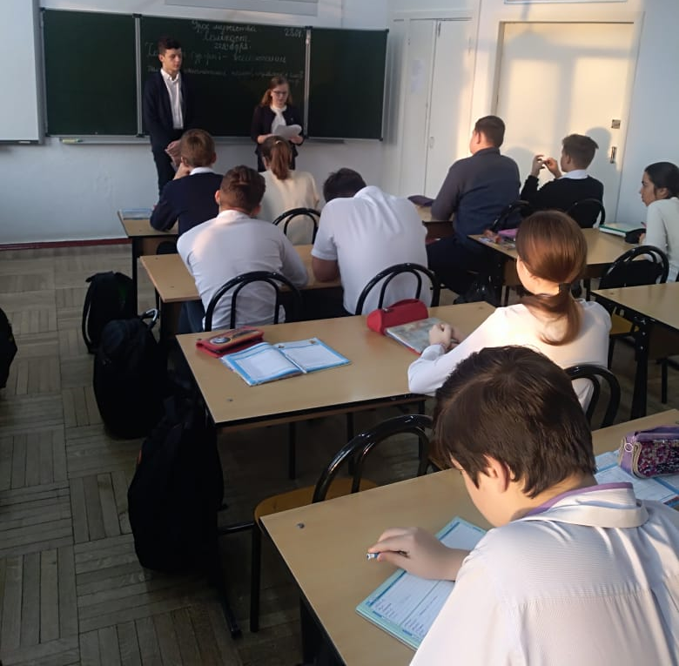

27 января 2020 года
Классный час «Блокада…»
Акция «Блокадный хлеб»
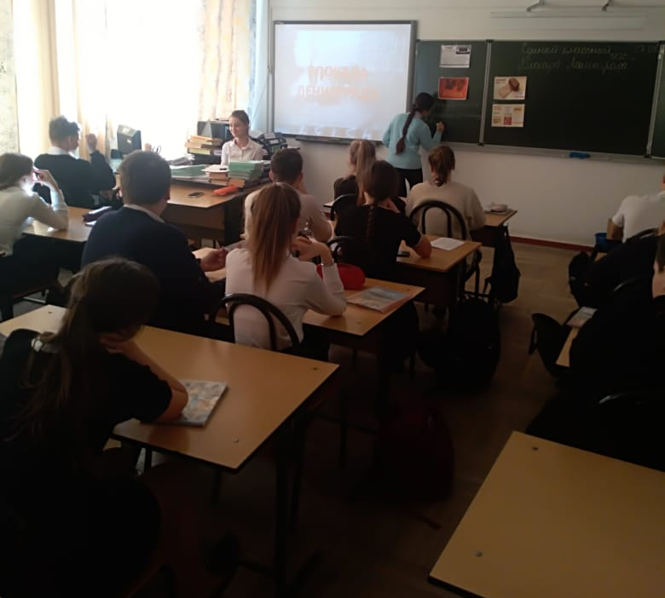

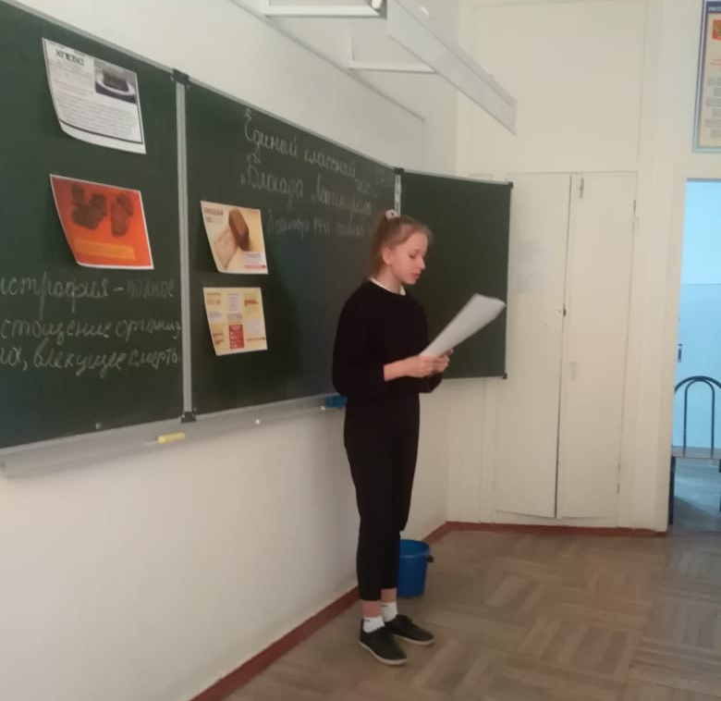

21 февраля 2020 года
Урок Мужества «Мы из династии солдат…»